**МАТЕМАТИКА 1 класс**

**ТЕМА. Закрепление**

**ЦЕЛЬ:** планируется, что к концу урока учащиеся закрепят знания изученных случаев сложения и вычитания в пределах 20

**ЗАДАЧИ:-**организовать деятельность по:

- закреплению знаний уч –ся о нумерации чисел;

-закреплению знаний состава чисел;

-отработке вычислительных навыков через решение примеров, поиск знака действия и исправление ошибок;

- развитию навыка решения простых задач изученных видов;

- развитию логического мышления через поиск лишнего в ряду, через разгадывание ребусов;

- воспитанию сам –ти, ответственности, интереса к предмету

Ход урока

1 Организационный этап

Прозвенел звонок весёлый.

Мы начать урок готовы.

Будем слушать, рассуждать,

И друг другу помогать.

2 Этап актуализации знаний

**\*\*\*Сообщение темы урока**

Сегодня у нас необычный урок – **урок- путешествие в Страну Математики**.

|  |
| --- |
| ПОВТОРИМ…….  ЗАКРЕПИМ…….  ЗАПОМНИМ………. |

А отправимся мы путешествовать на Паровозике из Ромашкова. Но пассажирами Паровозика могут быть лишь любознательные, наблюдательные и внимательные ребята. А вы являетесь таковыми? Давайте проверим!

**\*\*\*\*Устный счёт**

*- Назови пропущенные числа:*

20,…,18,17,…,…,…,13,…,11,…,9,…,…,6,…,…,…,…,1.

-Назвать лишнеее число:

19, 13, 18, 11, 15, 6, 14, 12.

- наз. самое большое число

- наз самое маленькое число

- наз число, в котором кол-во десятков и единиц записано одной цифрой

- уеличить на 1 / мальчики/

- соседей / девочки/

**Хитрые задачки**

1. Сколько ушей у двух кошек? (4)

2. Сколько дней в неделе? (7)

3. Сколько глаз у светофора? (3)

4. Сколько пальцев на одной руке? (5)

5. Сколько солнышек на небе? (1)

6. Сколько лап у двух собак? (8)

7. Сколько пальцев на двух руках? (10)

8. Сколько в неделе выходных дней? (2)

9. Сколько солнышек на небе ночью? (0)

10. Какое число больше 8, но меньше 10? (9).

**Какой пример лишний?**

13-3 2+8 16 – 6

14-4 12-2 20-10

Составить задачу с лишним выражением 2+8

3.Этап закрепления изученного материала

Паровозик готов отправиться с такими внимательными и активными пассажирами в путешествие.

*****Все занимают места согласно купленным билетам:

|  |
| --- |
| **БИЛЕТ**    **1дес.2 ед.** |

-Встаньте пассажиры вагона № 5, № 12, № 10, № 3.

|  |  |  |  |
| --- | --- | --- | --- |
| **БИЛЕТ**  **5 ед.** | **БИЛЕТ**  **1дес. 2 ед.** | **БИЛЕТ**  **1дес. 0 ед** | **БИЛЕТ**  **3 ед.** |

Кто перепутал свой маршрут? **Кто лишний?**

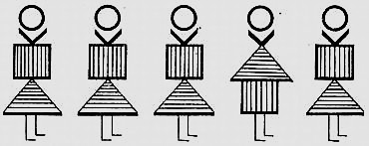

**Загудел паровоз**

**И вагончики повёз.**

**Ча –ча, чу – чу**

**Далеко я укачу.**

**\*\*\*\*\*цветочная поляна / разноуровневые задания /**

***С весенним тёплым солнышком***

***Проснулись все цветы.***

***А в царстве математики***

***Цветочки непросты.***

**14 – 1 - 1**

**8 + 2 + 2**

**15 + 1 + 1**

**9 - 5**

**10 + 4**

**10 - 5**

Если мы не полюбуемся весенними цветочками, то мы опоздаем на целую весну!

**Загудел паровоз**

**И вагончики повёз.**

**Ча –ча, чу – чу**

**Далеко я укачу.**

**** составление и решение задачи

|  |
| --- |
| БЫЛО Описание: http://th11.st.depositphotos.com/1001009/3085/v/950/depositphotos_30854231-Little-chick.jpg Описание: http://th11.st.depositphotos.com/1001009/3085/v/950/depositphotos_30854231-Little-chick.jpg Описание: http://th11.st.depositphotos.com/1001009/3085/v/950/depositphotos_30854231-Little-chick.jpg Описание: http://th11.st.depositphotos.com/1001009/3085/v/950/depositphotos_30854231-Little-chick.jpg Описание: http://th11.st.depositphotos.com/1001009/3085/v/950/depositphotos_30854231-Little-chick.jpg Описание: http://th11.st.depositphotos.com/1001009/3085/v/950/depositphotos_30854231-Little-chick.jpg  СТАЛО -? НА 3 ПТЕНЦА БОЛЬШЕ  *3+3 = 6 6 + 3 = 9 6 – 3 = 3* |

**Загудел паровоз**

**И вагончики повёз.**

**Ча –ча, чу – чу**

**Далеко я укачу.**

**\*\*\*\***самостоятельная работа

16 ⃝ 11 10*2=12

10 ⃝10 12*1=11

20 ⃝ 2            19*9=10

**Загудел паровоз**

**И вагончики повёз.**

**Ча –ча, чу – чу**

**Далеко я укачу.**

***** работа в группах

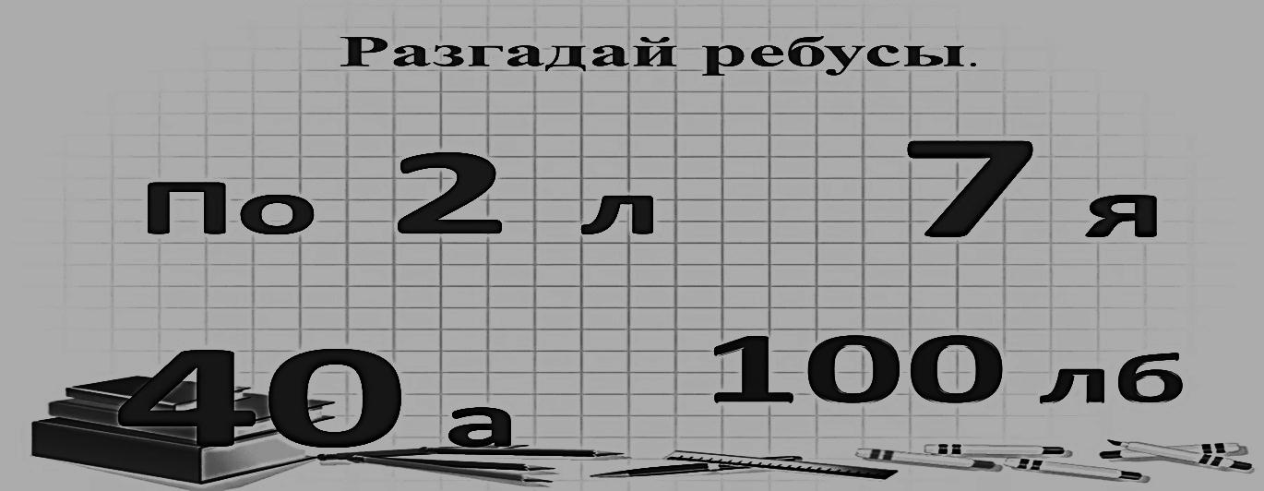

2 группа

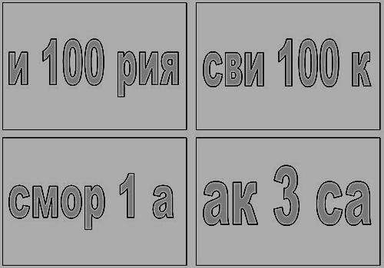

3 группа

|  |
| --- |
| уhttps://lh3.googleusercontent.com/HaaCBc7CGEKa9XmX3f08YsTyU0IKiwXvtQF8l9OqKG97DYoD_waO-x3r3X9rfSyt3dWd3cxO8f6AzErLXV0EN8vmUv7TobvRbIAKL2ER38o32tIDIpfW719Y_iIy7SMAuGEEWjWn |

4 группа

|  |  |
| --- | --- |
| С 3 ж | Ви 3 на |
| Смор 1 на | Во 7 |

4. Этап контроля знаний

НАЙДИ ОШИБКИ:

14 + 2 = 12 19 + 1 = 20 13 + 3 = 16

11 – 1 = 10 16 – 2 = 14 15 – 1 = 16

**Рефлексия «Паровозик»**

Кто не допустил ошибок – пассажиры 1 вагончика

У кого были ошибки – пассажиры 2 вагончика

5. Этап подведения итогов

|  |
| --- |
| ПОВТОРИМ…….  ЗАКРЕПИМ…….  ЗАПОМНИМ………. |

– Какие задания вы выполнили с удовольствием?

– А есть ли задания, при выполнении которых вы испытывали трудности?

- Кого бы вы похвалили за работу на уроке?

- Кто доволен своей работой?

**Закончен урок и выполнен план.**

**Спасибо, ребята, огромное вам!**

**За то что упорно и дружно трудились**

**Что на уроке вы не ленились!**